**ASSUNTO:. REITERO A INDICAÇÃO 289/2019 QUE SOLICITAVA A REALIZAÇÃO DE LIMPEZA E INSTALAÇÃO DE SINALIZAÇÃO DE PROIBIDO JOGAR LIXO NOS TERRENOS INSTITUCIONAIS DO RESIDENCIAL FLORESTA.**

**DESPACHO:.**

**SALA DAS SESSÕES ____/____/_____**

**PRESIDENTE DA MESA**

**REQUERIMENTO Nº , DE 2019**

**SENHOR PRESIDENTE,**

**SENHORES VEREADORES,**

Considerando que a indicação ainda não foi atendida e que este gabinete vem recebendo cobrança por parte dos munícipes.

REQUEIRO a mesa após ouvir o douto plenário que se oficie ao Exmo. Sr. Prefeito Municipal e a Secretaria competente reiterando a Indicação 289/2019 que solicitava a realização de limpeza e instalação de sinalização de proibido jogar lixo nos terrenos institucionais do Residencial Floresta.

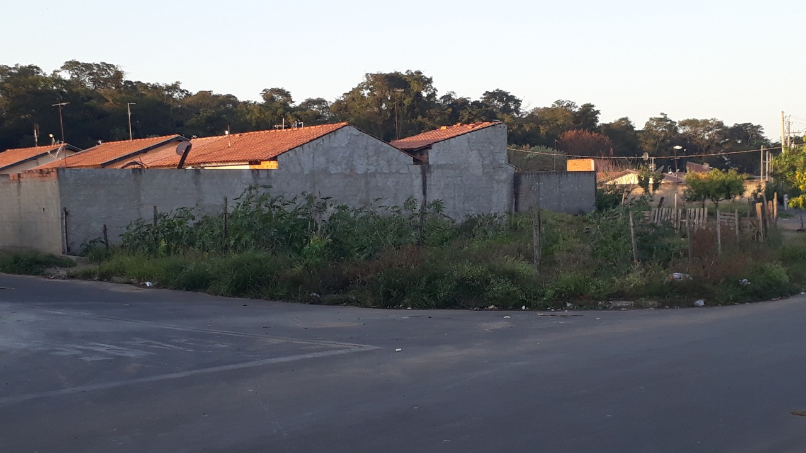

SALA DAS SESSÕES “VEREADOR SANTO RÓTOLLI”, aos 09 de agosto de 2019.

**VEREADOR LUIS ROBERTO TAVARES**